

|  |  |  |  |  |
| --- | --- | --- | --- | --- |
| ***Estudante:*** | | | | |
| ***Turma: 8º ano*** | ***Turno:*** | ***Data de Aplicação:*** | | ***1º Bimestre*** |
| ***Prof(a). Samara Lima*** | | |  | |
|  | | | | |
| ***Lista 6 de Atividades de Língua Portuguesa*** | | | | |
| **Conteúdos**: interpretação textual; complemento nominal, tipos de sujeito, oração, adjunto adnominal etc. | | | | |

**Veja as tirinhas a seguir e responda o que se pede:**

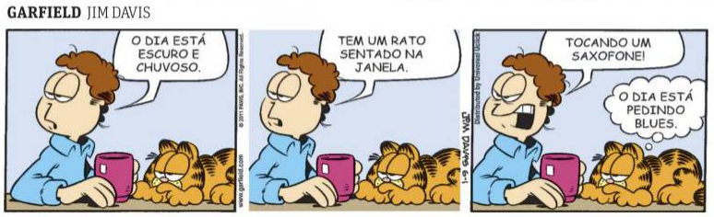

1. **Qual o sujeito da oração do primeiro quadrinho ? Classifique-o.____________________________________**
2. **Qual o sujeito no segundo quadrinho? Classifique-o._____________________________________________**
3. **Na fala de Garfield no terceiro quadrinho, há quantas orações? ___________________________________**

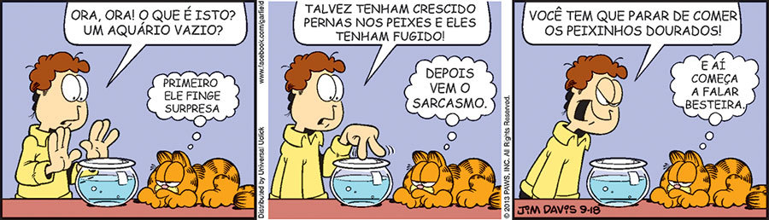

1. **Explique o humor da tirinha.**

**________________________________________________________________________________________________________________________________________________________________________________________________________________________________________________________________________**

1. **Na fala de Jon, no segundo quadrinho, há quantas orações?_____________________________________**
2. **Qual é o sujeito da fala de Garfield no segundo quadrinho? Classifique-o.**

**________________________________________________________________________________________**

1. **Qual o sujeito da fala de Jon no terceiro quadrinho?___________________________________________**
2. **Quais são os adjuntos adnominais do substantivo “aquário”, no 1º quadrinho?**

**________________________________________________________________________________**

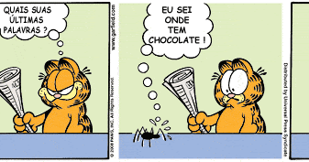

1. **Explique o humor da tirinha:**

**____________________________________________________________________________________________**

**____________________________________________________________________________________________**

1. **No segundo quadrinho, o complemento do verbo “ter” é OBJETO DIRETO OU INDIRETO?**

**________________________________________________________________________________________**

1. **No terceiro quadrinho, a fala de Garfield apresenta OBJETO DIRETO OU INDIRETO?**

**_____________________________**

1. **Circule as locuções verbais.**
2. **Explique o humor da tirinha. _____________________________________________________________________________________________**

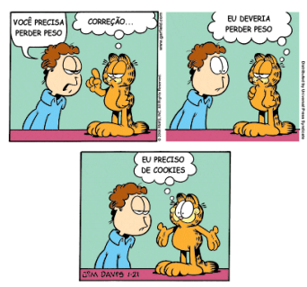

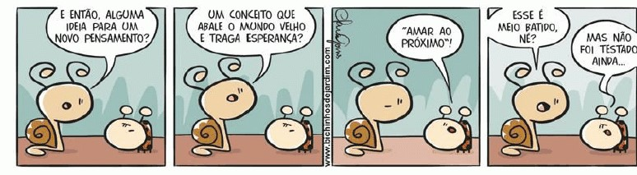

1. **No primeiro quadrinho, quais são os adjuntos adnominais das palavras “ideia” e “pensamento”?**

**__________________________________________________________________________________**

1. **Identifique na tirinha um período composto.**
2. **No terceiro quadrinho, há complemento nominal ou adjunto adnominal?____________________**
3. **No primeiro quadrinho, qual o complemento nominal do substantivo “ideia”?**

**_____________________________________________________________________________________**

1. **Explique o tema e o humor da tirinha.**

**__________________________________________________________________________________________________________________________________________________________________________**